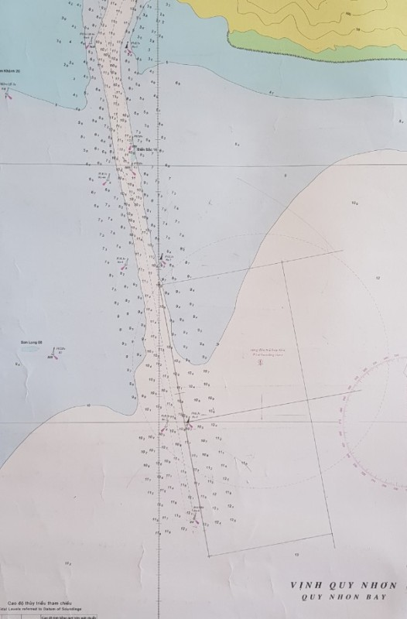

**P4**

**P3**

**P2**

**P1**

**VÙNG NƯỚC ĐÓN TRẢ HOA TIÊU VÀ KIỂM DỊCH CẢNG QUY NHƠN ĐƯỢC GIỚI HẠN BỞI CÁC ĐIỂM CÓ TỌA ĐỘ (HỆ WGS84):**

**P1: 13044’32”N; 109015’00”E**

**P 2: 13044’37.5”N; 109015’29”E**

**P 3: 13043’33”N ; 109015’42”E**

**P 4: 13043’28”N; 109015’12”E**